Слушание музыки 2 класс, преподаватель Никитина Н.Ю.
(филиал на Артема)
Урок 5 (от начала дистанционного обучения), неделя с 8-12 ноября.
- Повторите музыку к викторине Диск 1 №1-9, 11-14.
- На прошлом уроке мы говорили о том, что такое «Стиль», что у каждого композитора свой «Стиль» (подчерк) сочинения музыки. Прислушайтесь к музыке французского композитора Клода Дебюсси. Его пьеса «Снег танцует» из цикла «Детские сцены» не просто звучит, а переливается всеми красками. Мелодия пятно, аккорд – краска – вот что часто мы слышим в его произведениях.
Слушаем: К. Дебюсси. «Снег танцует» Диск 1 №15.

Да, у каждого композитора свой стиль сочинения. Но существует ещё стиль времени. В стиле композиторов одного времени можно найти много общего. Говорят, иногда, что Моцарт – это классик, Шопен – романтик, Дебюсси – импрессионист (от французского слова impression – «впечатление»).

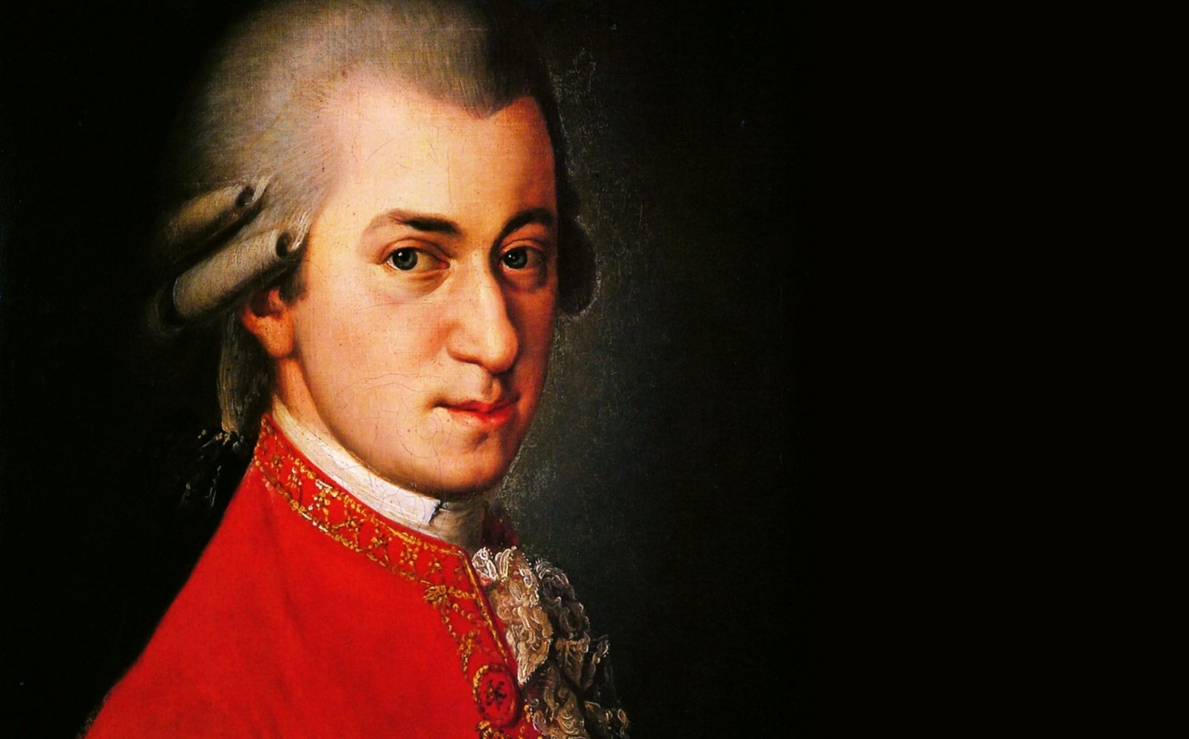
В. А. Моцарт – австрийский композитор эпохи Классицизм
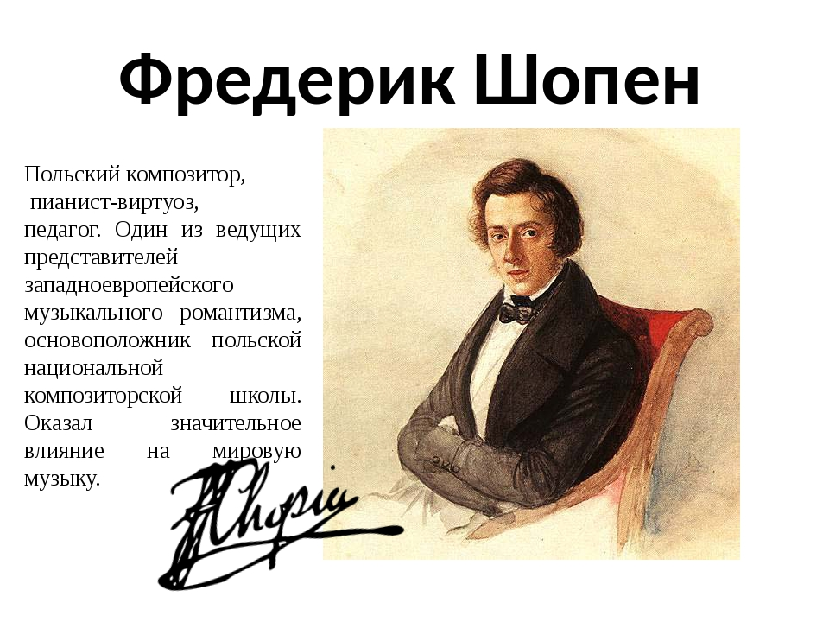
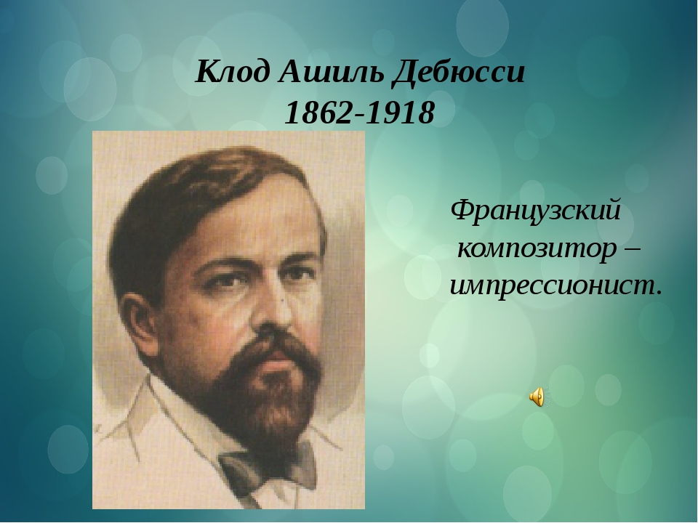
Для композиторов-классиков характерна ясная гармония, наличие «украшений» в музыке, в оркестре ведущую роль исполняют скрипки.
Композиторов-романтиков объединяют поющие «дышащие» мелодии, широкие скачки в мелодии с постепенным их заполнением.
У композиторов-импрессионистов музыка переливается всеми красками, слушая ее хочется замереть и погрузиться в это музыкальное пространство.
Послушайте музыку этих великих композиторов (Моцарта, Шопена, Дебюсси), представителей трех стилей разных эпох и попробуйте угадать где чья:
- Диск 1 № 18, композитор _______________________
- Диск 1 № 17, композитор _______________________
- Диск 1 № 16, композитор _______________________

Запишите в тетрадь:
В. А. Моцарт – стиль Классицизм (18 век)
Ф. Шопен – Романтизм (19 век)
К. Дебюсси – Импрессионизм (19 век)

Домашнее задание: Слушать к викторине Диск 1 № 1-9, 11-1
Послушать Диск1 № 10 (Вивальди Концерт для скрипки с оркестром «Времена года», «Осень», 3 часть «Охота») – найти ответ на вопрос: К какой эпохе принадлежит творчество композитора А. Вивальди?

